**PLANO DE TESTE**

*Apresenta o planejamento para execução do teste, incluindo a abrangência, abordagem, recursos e cronograma das atividades de teste. Identifica os itens e as funcionalidades a serem testados, as tarefas a serem realizadas e os riscos associados com a atividade de teste.*

**a)   Escopo**

Homologação Ferramenta de busca.

**b)   Casos de Teste**Execução Ferramenta de busca, permitindo a localização de operações

a partir de quaisquer propriedades configuradas >

**b.1. Dados**

|  |  |
| --- | --- |
| **Descrição** | Apresentação da Homologação Ferramenta de busca. |
| **Precondições** | Logar no aplicativo Iris, clicar na barra de Ferramenta. |

**b.2. Procedimento**

|  |  |  |
| --- | --- | --- |
| **Procedimento** | **Verificação** | **Resultado** |
| 1. Acessar a barra de ferramenta e clicar no ícone  ou pressionar Ctrl+F para localizar. | 1. Exibe um diálogo para localização de texto digitado em qualquer operação/variável/resultset | <Resultado observado, como negativo> |
|  |  |  |
| 2. Visualizar na barra de status o resultado da pesquisa | 2. O Resultado da pesquisa encontra-se na barra de status será visualizado na cor vermelha | <Resultado observado, como negativo> |

**c)   Observações**

<Os testes não foram executados com sucesso, a busca não foi realizada>

**d) Melhorias:**

**A ferramenta de busca deve servir para pesquisar na área de Designer com o objetivo de realizar pesquisas em projeto muito grande, no qual irá facilitar para o usuário.**

**Evidências de Teste**

*Este documento é o resultado da execução de casos de testes, ou até de etapas de testes inteiras. Ele contém os artefatos gerados nos testes que comprovam que eles foram executados com sucesso, como prints de tela, logs de execução e vídeos.****Testes Realizados: Busca***

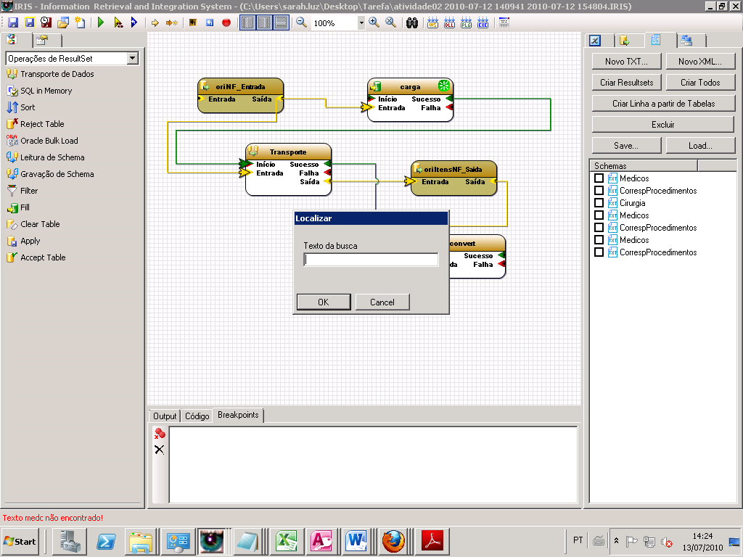

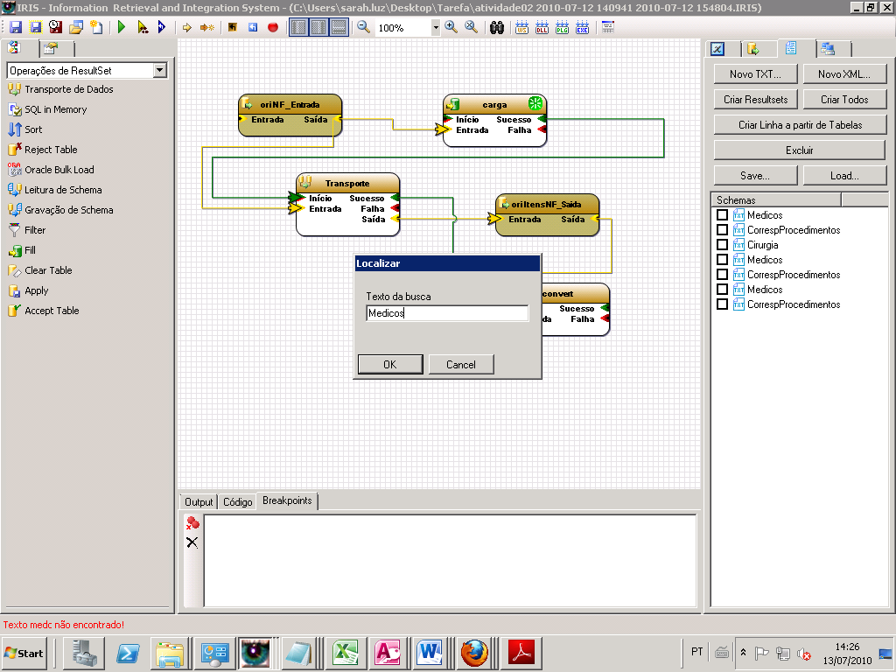

Realização do teste: Negativa:

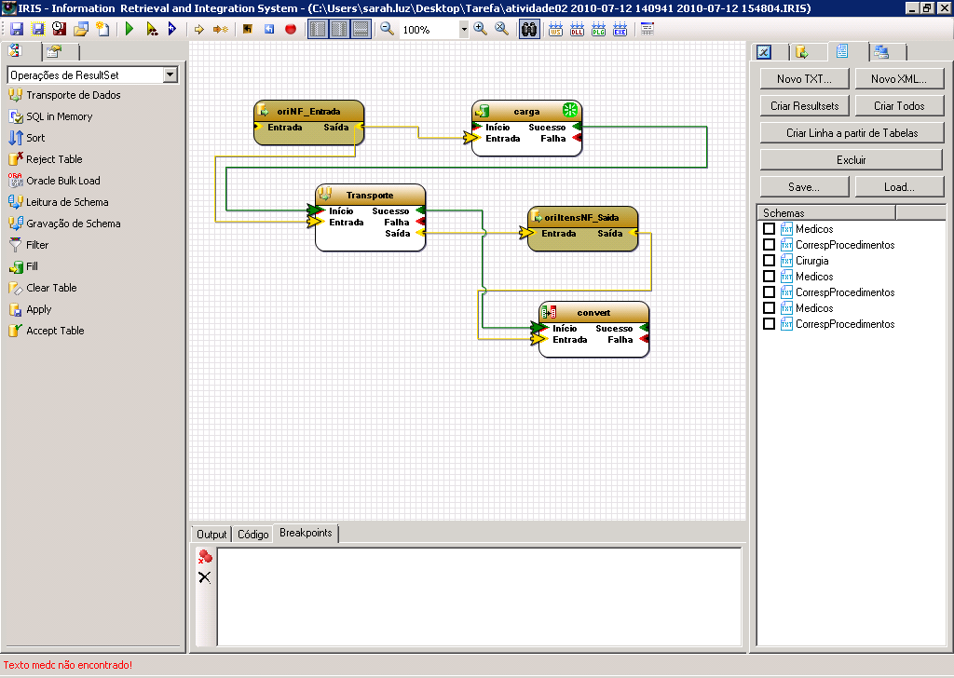

A pesquisa não ler os caracteres a serem pesquisados.